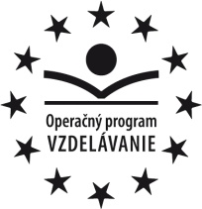
Výstup aktivity

Moderné vzdelávanie pre vedomostnú spoločnosť /Projekt je spolufinancovaný zo zdrojov ES

Názov aktivity: 2.2 Tvorba učebných osnov a metód s cieľom zvýšenia počítačovej gramotnosti v ostatných predmetoch
Názov činnosti: Príprava na vyučovaciu hodinu
Meno a funkcia v projekte: Mgr. Erika Kuľbagová, 5.1.5. Tvorca učebných osnov zo slovenského jazyka

Trubadúr:

Na známosť sa všetkým dáva,
mladým, starým, ženám, dámam.
Poďte všetci rýchlo sem,
lebo dnes nastal ten deň.
Rozprávkovce brány otvára,
pred nami sa krajina vynára.
Čakajú nás dobrodružstvá, cesty, úskalia,
stačí vstúpiť a tajomstvá sa pred nami odhalia.
Vstupenkou je náš čas,
a fantázia v nás
Vitajte!!!

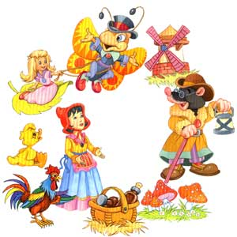
1.Ak si pozorne počúval, vieš ako sa volá krajina, do ktorej sme vstúpili:
____________________________________________________

2. Pokúsme sa spolu vytvoriť čarovnú krajinu. Tvojou úlohou je vymyslieť meno pre panovníka krajiny Rozprávkoviec.
_____________________________________________________________________________________________________________________________________________________
3. Panovník má tri dcéry, vymysli im mená:
_________________________________________________________________________________________________________________________________________________________________________________________________________________________________
4. V Rozprávkovciach sa dejú zvláštne rozprávkové veci a rozprávky sa nielen rozprávajú, ale aj žijú. Napíš, čo všetko o rozprávke už vieš:
___________________________________________________________________________________________________________________________________________________________________________________________________________________________________________________________________________________________________________________________________________________

5. Napíš názov svojej obľúbenej rozprávky a rozprávkovej postavičky:
_____________________________________________________________________________________________________________________________________________________

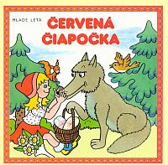
6. Pri hre deti pomiešali názvy rozprávok. Skús medzi nimi urobiť poriadok a pomenuj ich správne:
Snehulienka a 7 kozliatok
Vlk a červená Ruženka
Šípková Karkuľka
Snehový Dedo Vševed
Kocúr, kohút a kráľovná
Kosa a 3 prasiatka
Popolvár a 12 mesiačikov
7. V názvoch jednotlivých rozprávok sa nachádzajú čísla. Napíš, ktoré sú to:
___________________________________________________________________
8. Vieš ako sa volajú tieto čísla? Napíš čoho je v rozprávkach 3, 7 a 12. (Pomôcka: úlohy, mesiačikov, želania, prasiatka, trpaslíkov, hláv draka):
_________________________________________________________________________________________________________________________________________________________________________________________________________________________________

9. Roztrieď nasledujúce postavy na dobré a zlé:
Striga, zlatá rybka, tri prasiatka, vlk, prefíkaná líška, namyslená princezná, Janko Hraško, ježibaba, Snehulienka, trpaslíci, macocha.
Dobré Zlé

10. Napíš ako sa rozprávky začínajú:
_________________________________________________________________________________________________________________________________________________________________________________________________________________________________

11. Uhádni hádanky, v ktorých sa ukrýva názov rozprávky:
Jedna mala zlaté hrdlo, druhá zasa šperkovničky.
A tá tretia, najskromnejšia, zlato dala do soľničky. ____________________________
Od ruže má svoje meno, pichla sa vraj o vreteno.
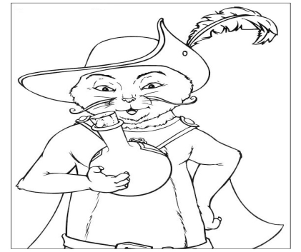
Po sto rokoch snenia v zámku, prebudil ju princ zo spánku.____________________________

Svojho pána múdry sluha. Čižmy, klobúk, meč a stuha.
Ľudská reč, tá je mu známa. V čižmách chodí odpradávna._____________________

12.Napíš názvy rozprávok, ktoré si čítal alebo naposledy videl:
_________________________________________________________________________________________________________________________________________________________________________________________________________________________________
13. Označ, ktorého rozprávkára poznáš:
Hans Christian Andersen, Pavol Dobšisnký, Božena Němcová, Roald Dahl, Bratia Grimmovci, Ondrej Sliacky

14. Ak poznáš mená nejakých ďalších, tak ich dopíš: ______________________________________________________________________________________________________________________________________________________

15. Napíš krátku rozprávku (20 viet), v ktorej použiješ slová: med, kráľovstvo, noha, stratená, princezné, drak, ruža, medveď, pokosiť, zavoňať.

Na nasledujúci list budeme počas celého školského roka dopisovať obyvateľov tejto krajiny, t.j. postavy, autorov, názvy kníh a všetkého čo sa týka rozprávok.

